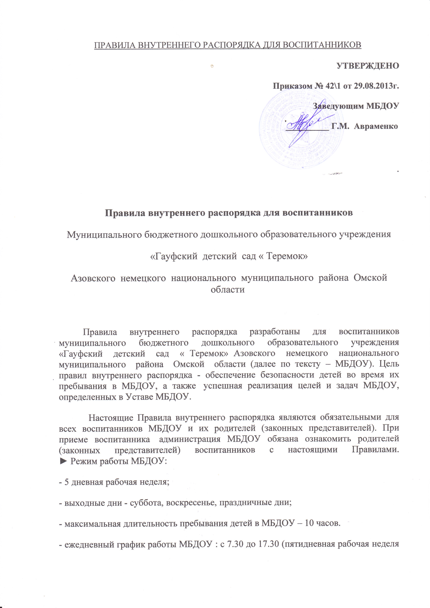

с 10 часовым пребыванием.
► Ежедневный утренний прием детей проводят воспитатели групп, которые опрашивают родителей о состоянии здоровья детей. Прием детей в МБДОУ осуществляется 7-30 – до 8-15.
Своевременный приход в детский сад – необходимое условие качественной и правильной организации воспитательно-образовательного процесса.
► Медицинский работник МБДОУ осуществляет контроль приема детей в случаях подозрения на заболевание. Выявленные больные дети или дети с подозрением на заболевание в МБДОУ не принимаются; заболевших в течение дня детей изолируют от здоровых детей до прихода родителей или направляют в лечебное учреждение.
► Педагоги готовы беседовать с Вами о Вашем ребенке утром до 08.30 часов и вечером после 16.30 часов. В другое время педагог обязан находится с группой детей и отвлекать его нельзя.
► К педагогам группы независимо от их возраста необходимо обращаться на «Вы», по имени и отчеству.
► Спорные и конфликтные ситуации нужно разрешать только в отсутствии детей.
► Если у вас возникли вопросы по организации воспитательно-образовательного процесса, пребыванию ребенка в группе, вам следует: обсудить это с воспитателями группы; если этот разговор не помог решению проблемы, пожалуйста, обратитесь к заведующему детским садом – Авраменко Галиной Михайловной, тел. 8 9059430773 или 3-22-56.. Мы постараемся решить проблему и дать ответ на все интересующие Вас вопросы.
► Плата за содержание ребенка в МБДОУ вносится ежемесячно до 09 числа
► Родители (законные представители) обязаны забрать ребенка до 17.30. Если родители (законные представители) ребенка не могут лично забрать ребенка из МБДОУ, то требуется заранее оповестить об этом администрацию детского сада и сообщить, кто будет забирать ребенка из тех лиц, на которых предоставлены личные заявления родителей (законных представителей).
► Если Вы привели ребенка после начала какого – либо режимного момента, пожалуйста, разденьте его и подождите вместе с ним в раздевалке до ближайшего перерыва.
► Родители должны лично передавать детей воспитателю группы. Нельзя забирать детей из МБДОУ не поставив в известность воспитателя группы, а также поручать это детям, подросткам в возрасте до 18 лет, лицам в нетрезвом состоянии.
► О невозможности прихода ребенка по болезни или другой уважительной причине необходимо обязательно сообщить в МБДОУ. Ребенок, не посещающий детский сад более пяти дней (за исключением выходных и праздничных дней), должен иметь справку от врача, при возвращении после более длительного отсутствия предоставляется справка о состоянии здоровья ребенка с указанием диагноза, длительности заболевания, сведений об отсутствии контакта с инфекционными больными.
► Пожарными и санитарными нормами запрещается оставлять коляски и санки в помещении детского сада.
► В случае длительного отсутствия ребенка в МБДОУ по каким-либо обстоятельствам, необходимо написать заявление на имя заведующего МБДОУ о сохранении места за ребенком с указанием периода отсутствия ребенка и причины.
► Перед тем как вести ребенка в детский сад, проверьте, соответствует ли его одежда времени года и температуре воздуха. Проследите, чтобы одежда ребенка не была слишком велика и не сковывала его движений. В правильно подобранной одежде ребенок свободно двигается и меньше утомляется. Завязки и застежки должны быть расположены так, чтобы ребенок мог самостоятельно себя обслужить. Обувь должна быть легкой, теплой, точно соответствовать ноге ребенка, легко сниматься и надеваться. Носовой платок необходим ребенку, как в помещении, так и на прогулке.
► Родители (законные представители) обязаны приводить ребенка в МБДОУ здоровым и информировать воспитателей о каких-либо изменениях, произошедших в состоянии здоровья ребенка дома.
► Родители (законные представители) обязаны приводить ребенка в опрятном виде, чистой одежде и обуви. У малыша должна быть сменная одежда (тапки, трусики, майка, колготки), расческа, спортивная форма (футболка, шорты и чешки), а также головной убор (в теплый период года).
► Чтобы избежать случаев травматизма, родителям необходимо проверять содержимое карманов в одежде ребенка на наличие опасных предметов. Категорически запрещается приносить в МБДОУ острые, режущие, стеклянные предметы, а также мелкие предметы (бусинки, пуговицы и т. п.), таблетки и другие лекарственные средства.
► Запрещается приносить в детский сад жевательную резинку и другие продукты питания (конфеты, печенье, напитки и др.).
► Не рекомендуется одевать ребенку золотые и серебряные украшения, давать с собой дорогостоящие игрушки, мобильные телефоны.
В группе детям не разрешается бить и обижать друг друга, портить и ломать результаты труда других детей. Детям не разрешается «давать сдачи», так же, как и нападать друг на друга. Это требование продиктовано соображениями безопасности каждого ребенка. Просим Вас в семье поддерживать эти требования!

Совместная работа педагогического коллектива МБДОУ и семьи станет для ребенка лучшим “мостиком” между домом и детским садом. Мы стремимся к тому, чтобы и дети, и родители чувствовали себя в нашем учреждении комфортно. Приветствуем активное участие родителей в жизни группы:
– участие в праздниках и развлечениях, родительских собраниях, трудовых десантах;
– сопровождение детей на прогулках, экскурсиях за пределами детского сада;
– работу в родительском комитете группы или детского сада.

Заранее благодарны Вам за помощь и понимание, надеемся на тесное сотрудничество!
Ваше внимание и аккуратность по отношению к детскому саду воспитывают положительные качества у детей.

